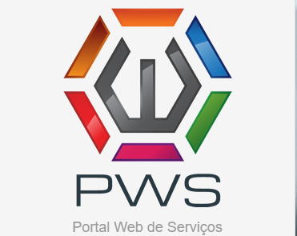

MANUAL DE UTILIZAÇÃO PORTAL WEB DE SERVIÇOS – PWS

VERSÃO CLIENTE/USUÁRIO

01/2024

Sumário

1. Apresentação 3
2. Como acessar o portal de serviços 3
2.1 Acesso ao site 3
2.2 Login e senha 3
2.3 Dashboard cliente 5
3. Abertura de chamados técnicos 7
3.1 Tela abrir chamados 7
3.2 Selecionar equipamento 7
3.3 Abrir chamado 8
4. Acompanhar chamados 9
4.1 Pré atendimento 9
4.2 Cancelar chamado 10
4.3 Fluxo de atendimento 10
5. Solicitação de suprimentos 11
5.1 Solicitar suprimentos por equipamento 11
5.2 Solicitação de suprimentos por contrato 12
5.3 Acompanhar solicitações 14
6. Formulário de Contato 14
7. Relatórios 15
8. Faturamento 16
9. Pesquisa de satisfação (em reformulação) 17
10. Dicas de navegação 18

1. Apresentação
O Portal WEB de Serviços (PWS) é um software que tem por objetivo disponibilizar uma série de rotinas para usuários finais, auxiliando na comunicação e interação com a Revenda/fornecedor.
Através do portal de serviços, o usuário consegue:
- Abrir chamados para manutenção em equipamentos;
- Abrir chamados para solicitação de suprimentos
- Abrir chamados para movimentação de equipamentos;
- Solicitar suprimentos;
- Avaliar os atendimentos técnicos;
- Enviar comunicações, utilizando o formulário de contato;
- Acompanhar andamento de chamados;
- Acompanhar andamento de solicitações.

2. Como acessar o portal de serviços

2.1 Acesso ao site
O cliente deve acessar o site da empresa www.nomedarevenda.com.br e clicar na área de serviços à clientes/suporte/área do cliente.
Colocar imagem do site
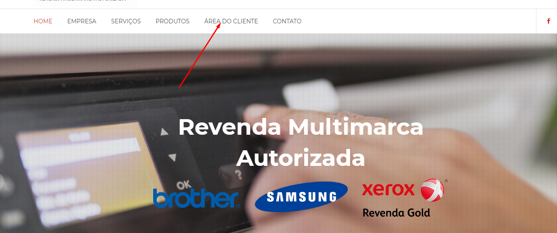

2.2 Login e senha
Ao acessar o portal o usuário é direcionado para o site do PWS. Com usuário e senha fornecido pela Revenda, informe os dados abaixo e faça o acesso.
Caso tenha algum problema com o acesso, contate o suporte da Revenda para revisar o cadastro.
No primeiro acesso, o portal irá solicitar a confirmação de leitura referente a informações de compartilhamento e tratamento de dados no portal. Esta ação visa atender as necessidades da LGPD.
O PWS não trabalha com os chamados dados sensíveis de usuários e usa somente informações destinadas a prestação de serviços, conforme contrato entre cliente e revenda/fornecedor.

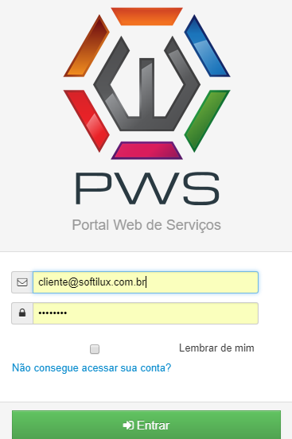
Caso tenha senha, mas não lembre, clique em redefinir senha e informe o e-mail.
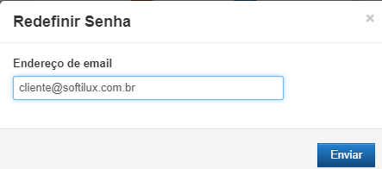
Em pouco tempo você receberá um e-mail com as instruções para alteração de senha.
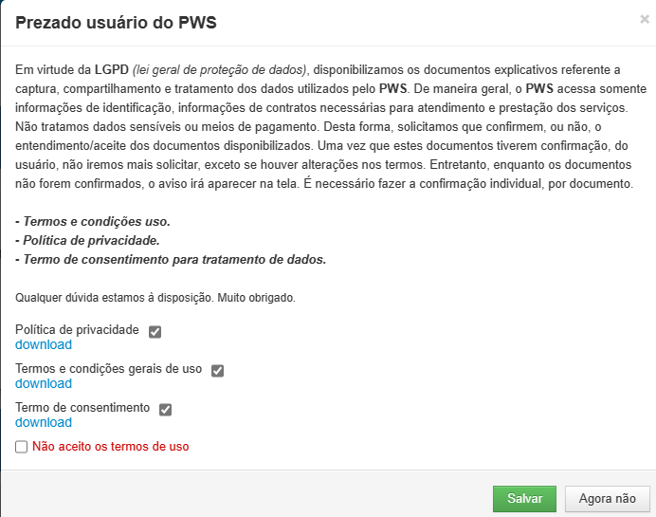

2.3 Dashboard cliente
Depois de efetuar o login é apresentado ao usuário o Dashboard do cliente, com as funções disponíveis.
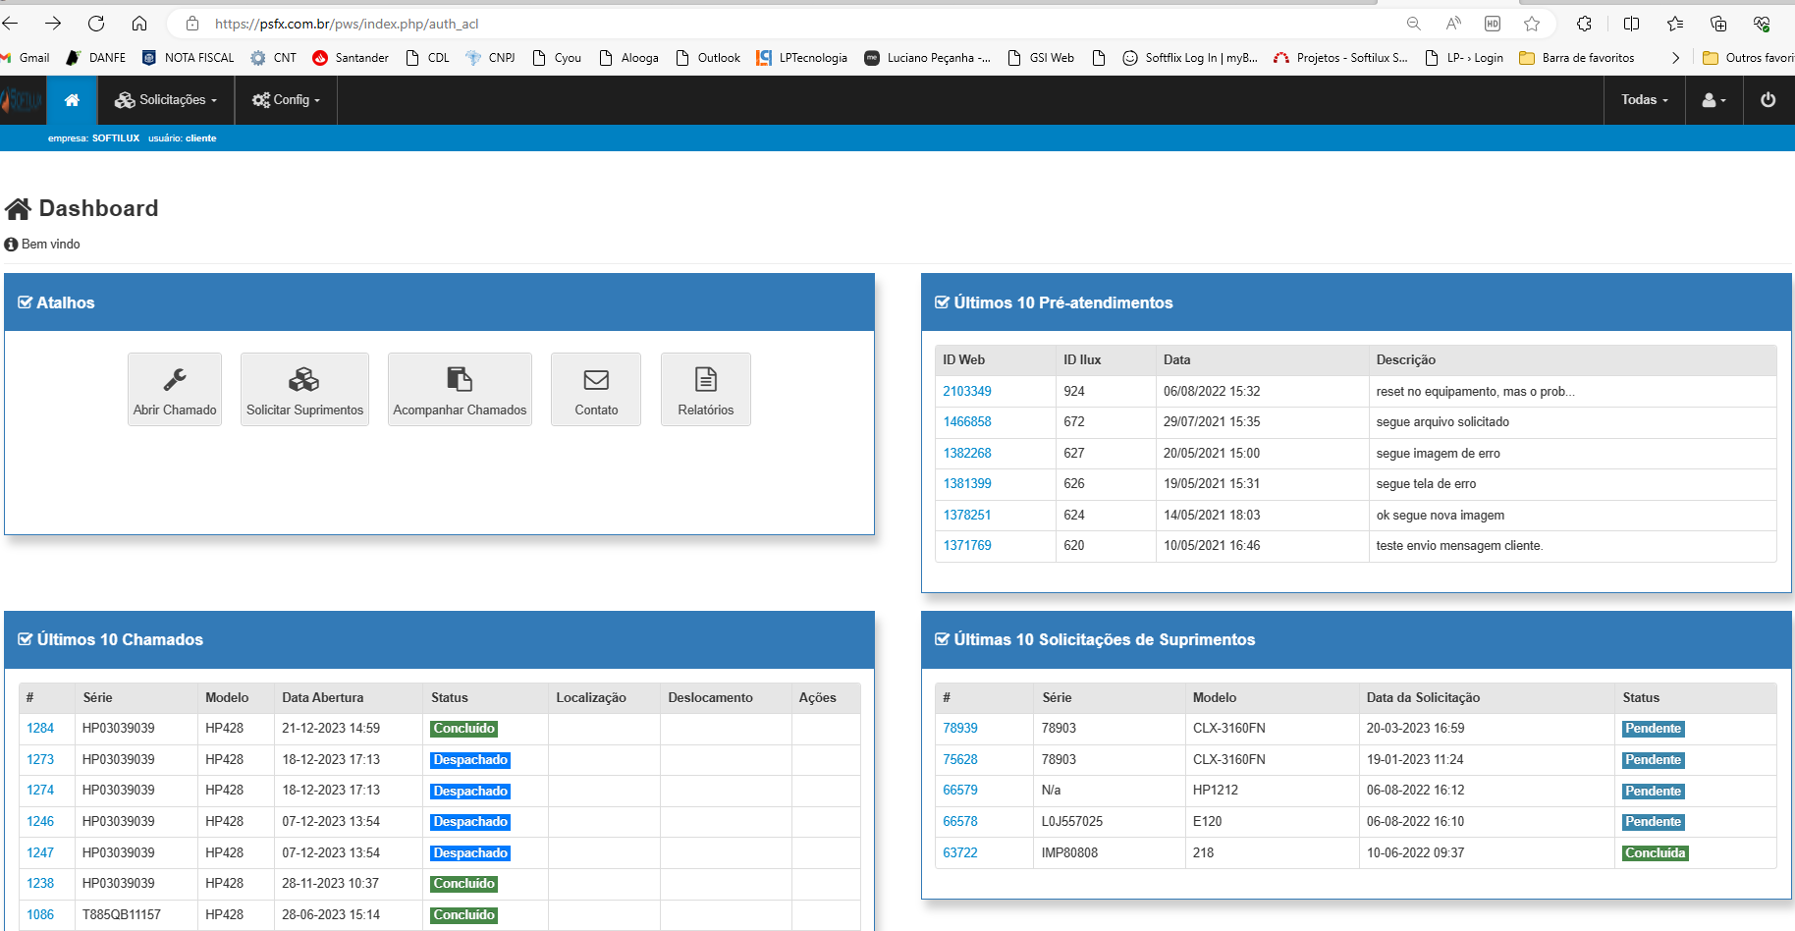
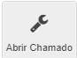 Abertura de chamado técnico para resolver problemas com equipamentos.
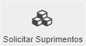 Solicitação de suprimentos (toners, cartuchos de tinta, papel, etc.).
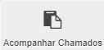 Tela de acompanhamento de chamados técnicos.
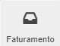 Visualização de demonstrativos e faturas (quando disponibilizados pela Revenda)
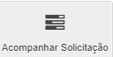 Acompanhamento de solicitações de suprimentos.
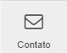 Formulário para contato com a Revenda.
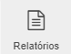 Relatórios para consulta.

Dashboard chamados técnicos
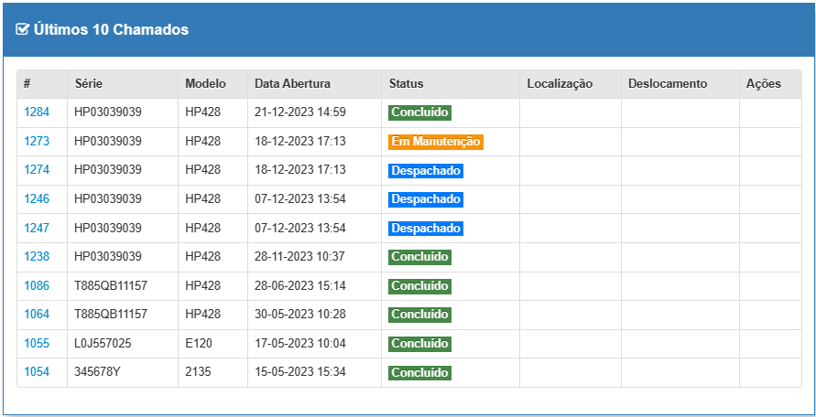
Dashboard solicitações de suprimentos
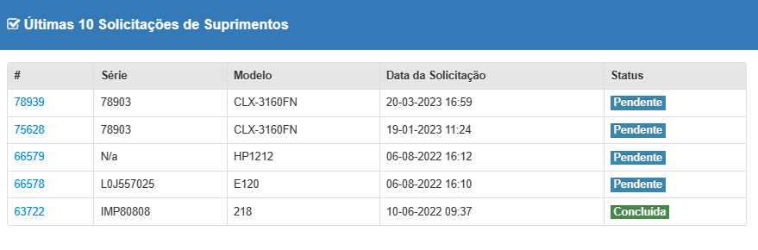
Dashboard pré atendimento
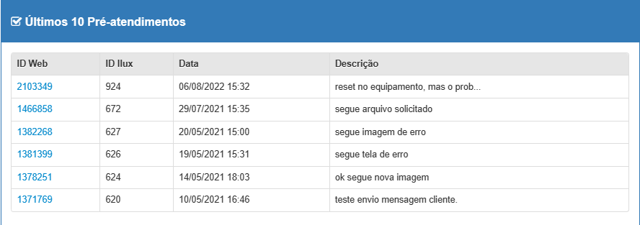

3. Abertura de chamados técnicos

3.1 Tela abrir chamados
Para abrir chamados técnicos o usuário deve clicar no ícone abrir chamado, na tela principal.
O sistema lista algumas opções no menu superior.
Equipamentos com contrato – lista todos os equipamentos contratados pelo cliente.
Equipamentos sem contrato – lista os equipamentos de propriedade do cliente, que não tem contrato.
Contratos – lista informações dos contratos do cliente. Utilizado apenas para solicitar suprimentos.
Chamados – lista de chamados.
Solicitações – acesso as solicitações de suprimentos realizadas.
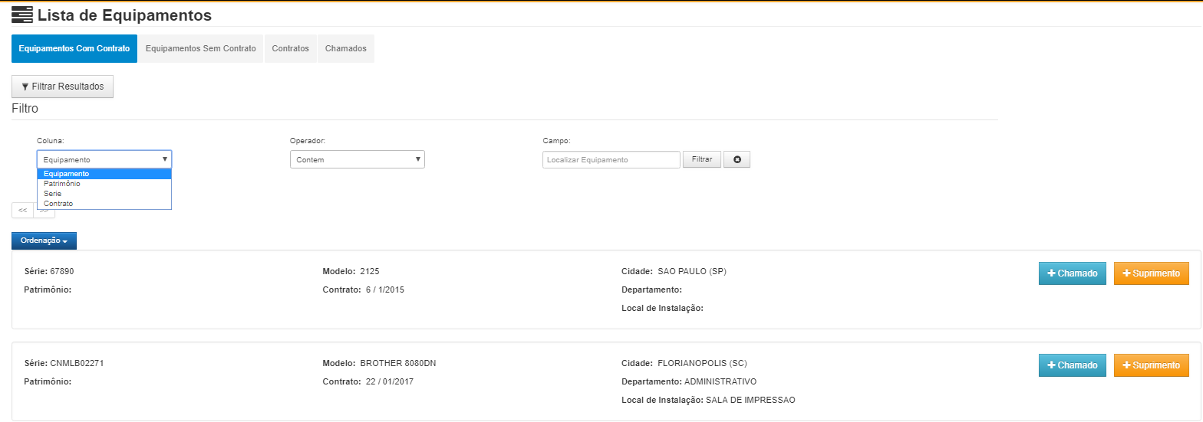

3.2 Selecionar equipamento
O sistema tem um campo de pesquisa para localizar o equipamento.
Clique no ícone Filtrar Resultados
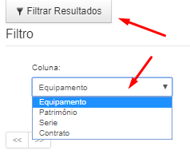
Escolha o campo de consulta, normalmente os campos utilizados são série ou patrimônio.
Informe o tipo de operador (tipo de seleção) e depois, o conteúdo que deve ter no campo escolhido.
Dica: escolha o operador “contém”, desta forma o sistema irá localizar a informação, mesmo que você informe parcialmente, clique em filtrar.
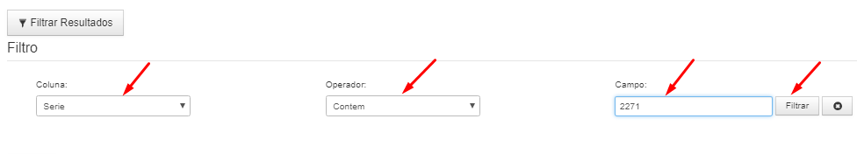
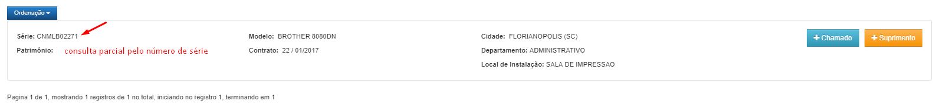

3.3 Abrir chamado
Depois de selecionado o equipamento, clique no ícone .
O sistema irá mostrar os dados do equipamento e uma guia com os históricos de chamados do equipamento.
Os campos de cadastro não podem ser alterados pelo cliente.
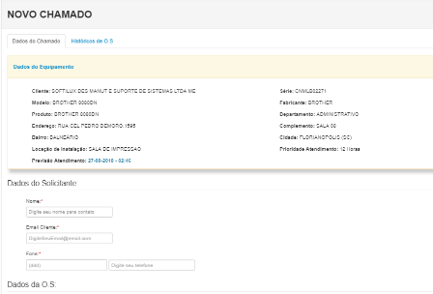
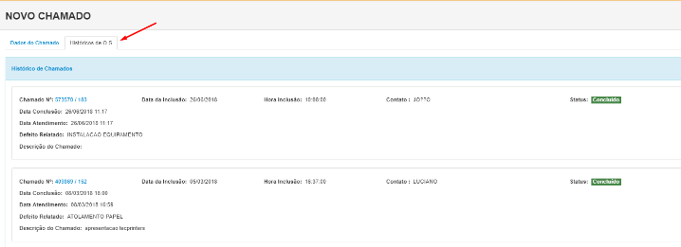

O cliente deve informar os campos abaixo:
Nome, e-mail (o sistema busca do login), telefone, tipo de chamado (atendimento técnico, solicitação de suprimento ou (instalação/retirada de equipamento), tipo de defeito e descrição do defeito.
Tipo de defeito é uma lista disponibilizada pela Revenda, o usuário deve localizar o tipo de defeito que mais se aproxima ao problema apresentado pelo equipamento.
Descrição do defeito: campo obrigatório deve ser informado um breve histórico do problema.
* Evite caracteres especiais na descrição como aspas, símbolos como: |!@#$%¨&*()
Opção para anexar até 03 documentos, em diferentes formatos.
Ao clicar em salvar, o sistema irá enviar uma notificação para o e-mail do usuário com informações do chamado aberto e, também, notificará a Revenda.
Neste momento o status ficará como “Abertura”. Aguarde a mensagem de confirmação de gravação do chamado.
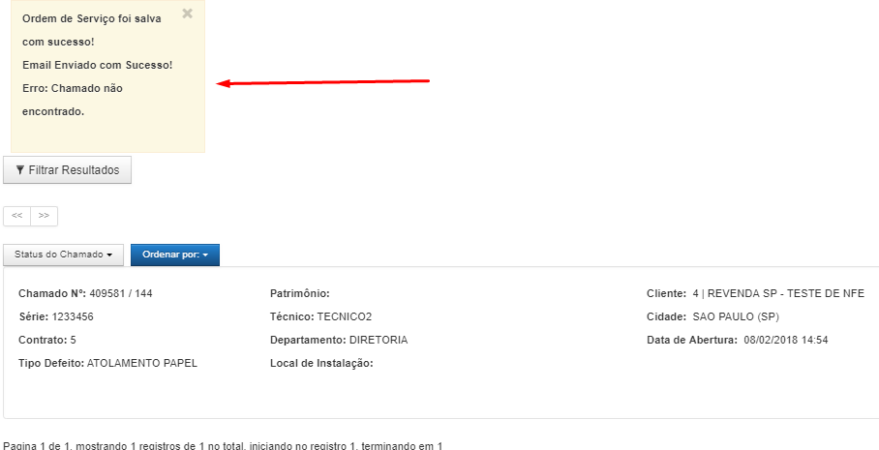
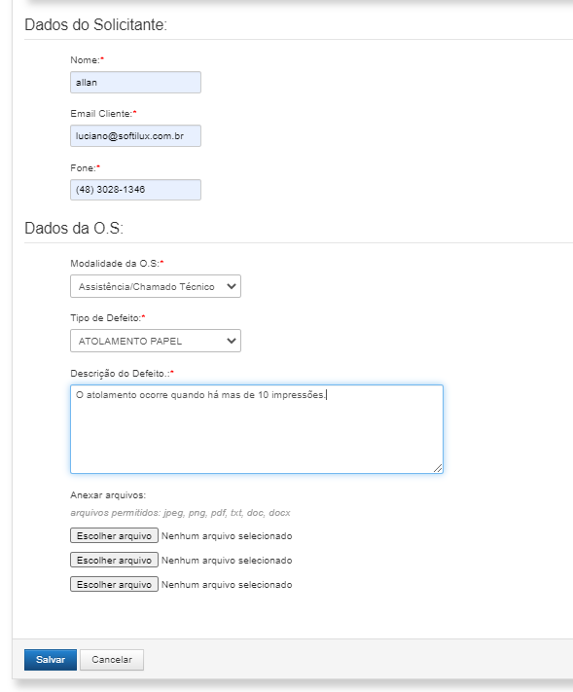

Notificação no e-mail:
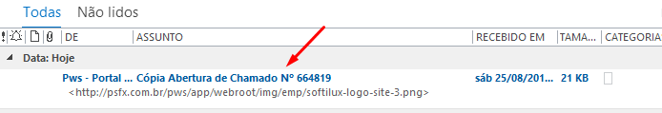
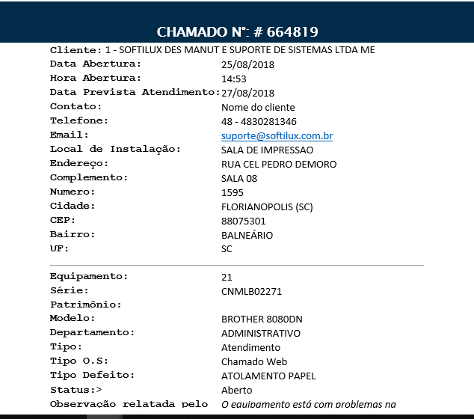
Importante: o PWS tem um serviço de e-mail próprio, domínio (psfx.com.br), caso não receba o e-mail, verifique na caixa de SPAM.
* não bloqueie o domínio psfx.com.br no serviço de e-mail, caso você marque como SPAM não irá receber as notificações do portal.

4. Acompanhar chamados
Os chamados serão listados na tela principal do portal, contudo o usuário pode pesquisar os chamados abertos/em andamento. Para isto clique no ícone:
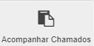
O sistema irá listar os chamados pendentes/em aberto.
Se necessário é possível usar o campo Filtrar Resultados, para localizar um determinado equipamento ou chamado.
Após localizar o equipamento/chamado clique no botão visualizar.
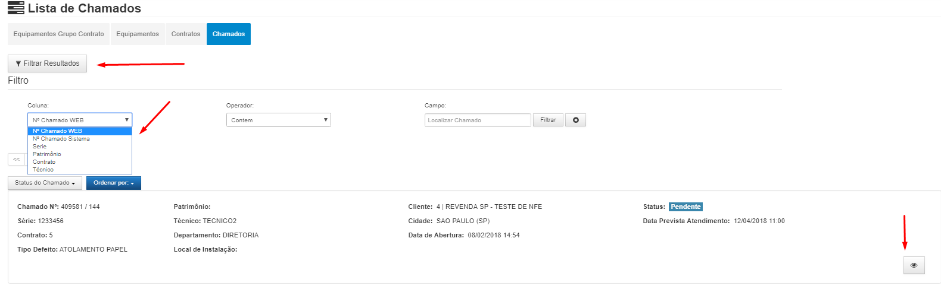

4.1 Pré atendimento
O pré atendimento é uma funcionalidade que permite a troca de informações entre o cliente e a revenda, através de notificações por e-mail.
Ao receber o chamado, a revenda envia uma pergunta ou uma orientação para o cliente via portal. O usuário irá receber uma notificação no e-mail com um link para acessar a tela de pré atendimento.
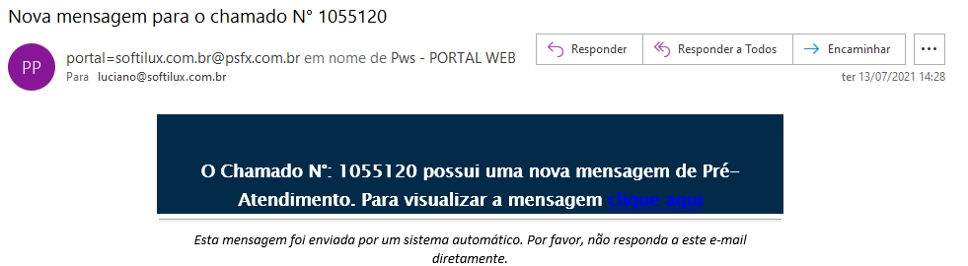
Para acessar a tela de pré atendimento entre em acompanhar chamado -> ícone visualizar chamado -> guia pré atendimento.
Nesta tela é possível verificar a mensagem da revenda;
Responder e anexar arquivos.
Visualizar arquivos enviados.
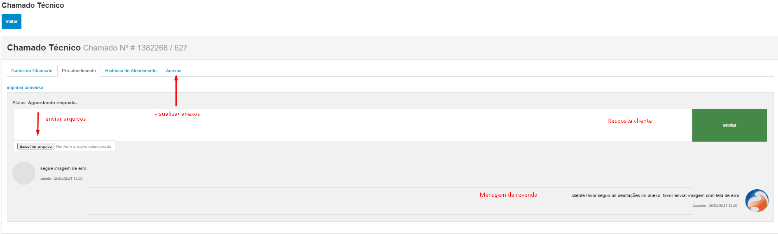
Na tela principal, dashboard de pré atendimento é possível acessar os chamados com pré atendimento.

4.2 Cancelar chamado
Enquanto o status do chamado encontra-se como aberto ou despachado é possível cancelar o chamado.
Localize o chamado e clique no ícone cancelar.
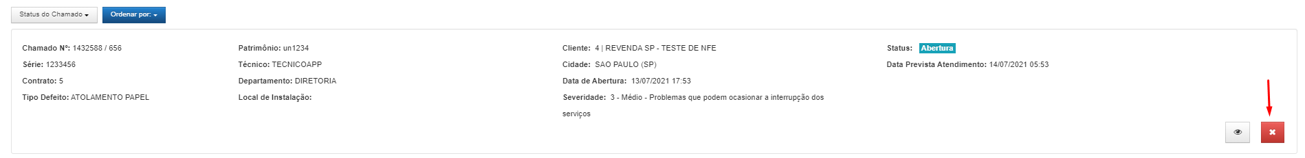
Dica: número chamado web e número chamado sistema:
Ao abrir um chamado pelo portal web, o cliente recebe um número de chamado (número chamado web. Este chamado é sincronizado no ERP da Revenda e recebe um outro número sequencial (número do sistema).
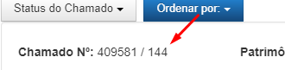
409581 – Número chamado web
144 – Número no sistema (ERP)

4.3 Fluxo de atendimento
Para uma melhor organização dos chamados, são utilizados status que pode ser acompanhado através do dashboard ou mesmo pelas notificações por e-mail.
A – Abertura: status quando o chamado é aberto pelo usuário
E – Despachado: status quando a revenda encaminha o chamado para atendimento técnico
M – Manutenção: chamado aceito pelo técnico e início o deslocamento/atendimento
P – Pendente: ocorre quando há uma pendência no chamado, por exemplo necessidade de peças, disponibilização de ponto de rede/energia entre outros. Nestes casos, haverá um retorno para finalização do chamado.
O – Concluído: quando o técnico encerra o chamado sem nenhuma pendência
T – Atendido: quando o técnico encerra o chamado sem pendências no cliente, mas é necessário alguma ação interna no chamado por parte da revenda.
C – Cancelado: quando o chamado é cancelado pelo cliente ou pela revenda.

5. Solicitação de suprimentos
Para solicitar suprimentos o cliente pode clicar no ícone ou, se preferir, acessar o menu superior solicitações.
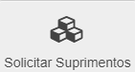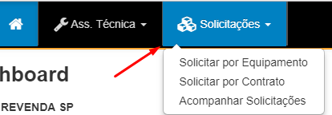

5.1 Solicitar suprimentos por equipamento
Ao clicar no ícone solicitar suprimentos ou pelo menu superior, deverá selecionar um equipamento específico.
Para selecionar um equipamento específico, use o recurso de pesquisa Filtrar Resultados. Após selecionar o equipamento, clique no ícone Solicitação.

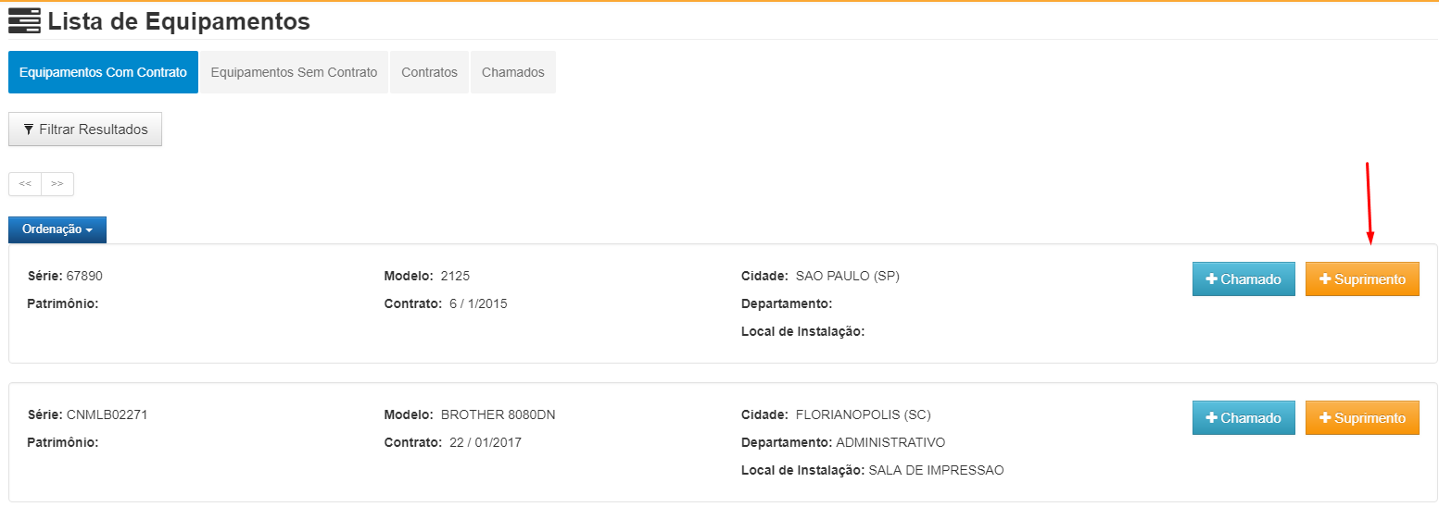

Informe os dados de contato.
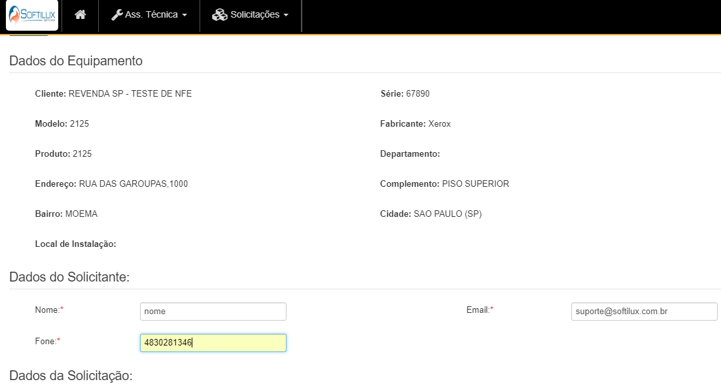
Informe o tipo de suprimento, quantidade, contador do equipamento e alguma observação relevante para a entrega. Clique em salvar.
O sistema irá enviar uma notificação para o e-mail do cliente.
A entrega de suprimentos pode variar, conforme o tipo de contrato com a Revenda.
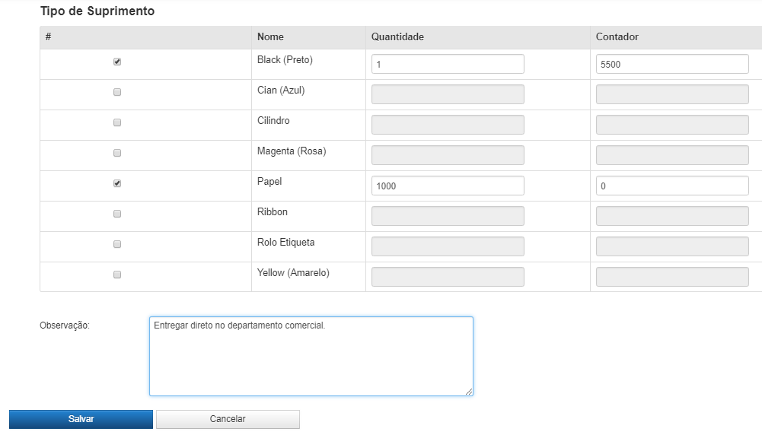
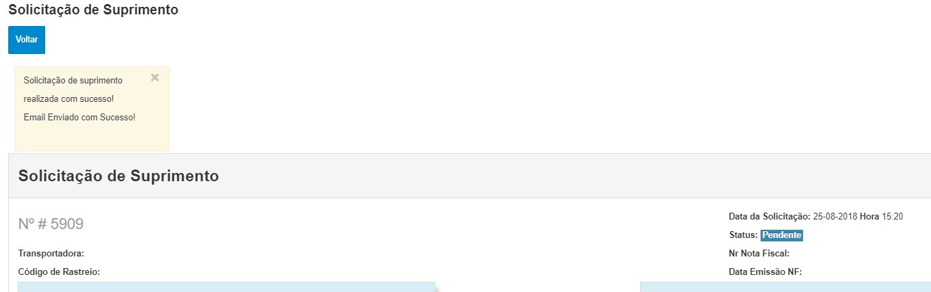
Notificação no e-mail
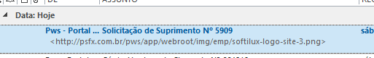
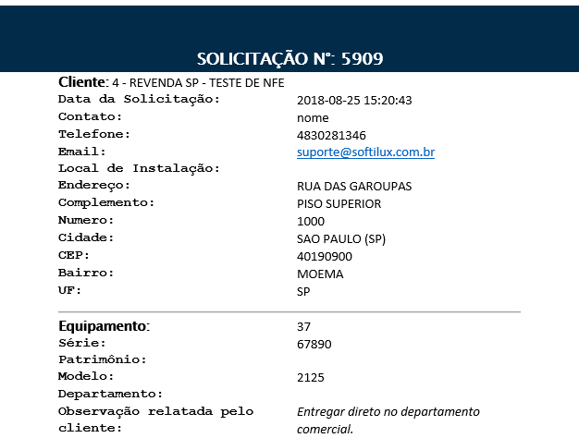

5.2 Solicitação de suprimentos por contrato
Para acessar solicitações de suprimentos por contrato deverá acessar o menu superior
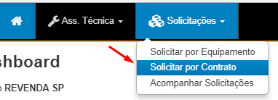
Localizar o contrato usando o campo Filtrar Resultados e clicar no ícone .
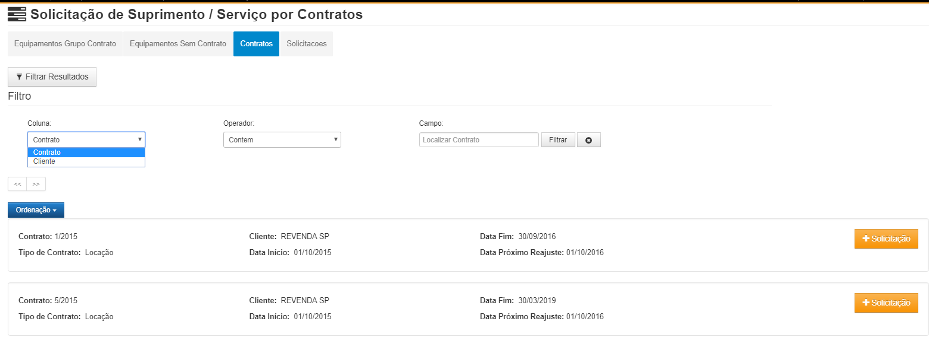
Informe os dados de identificação como:
Cidade, algum modelo de equipamento específico, local de instalação e departamento.
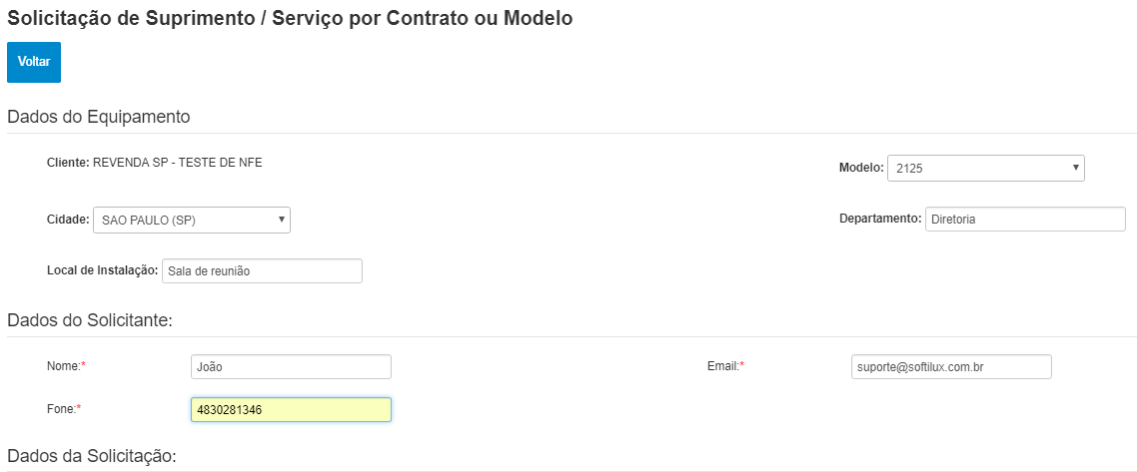

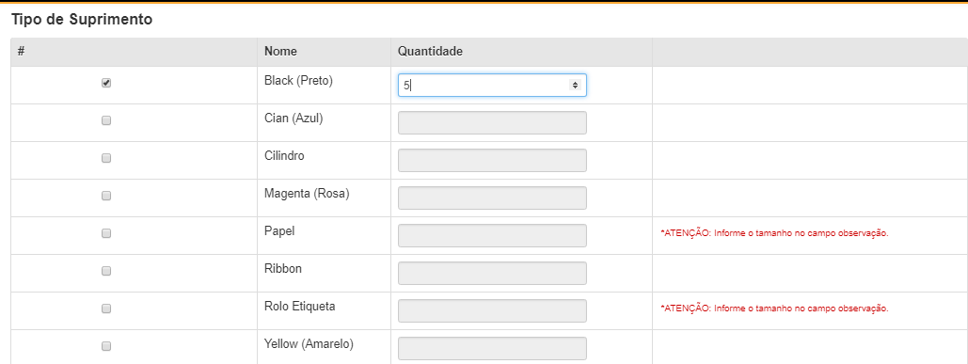
Importante: os suprimentos variam de acordo com o contrato com a Revenda, pode ocorrer de determinados suprimentos não fazerem parte do contrato exemplo: papel, Ribbon, Etiqueta.
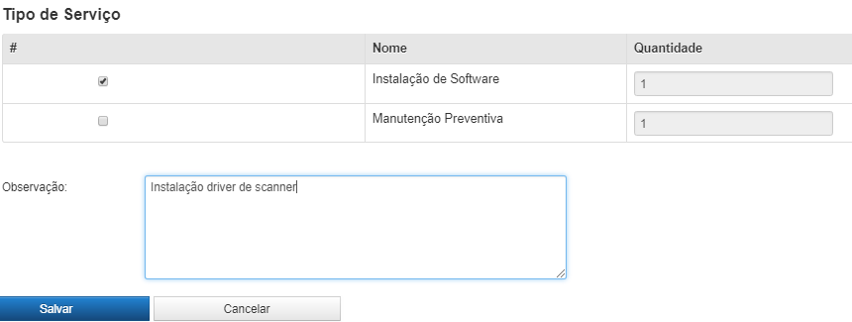
Após salvar o sistema fará o envio da notificação por e-mail
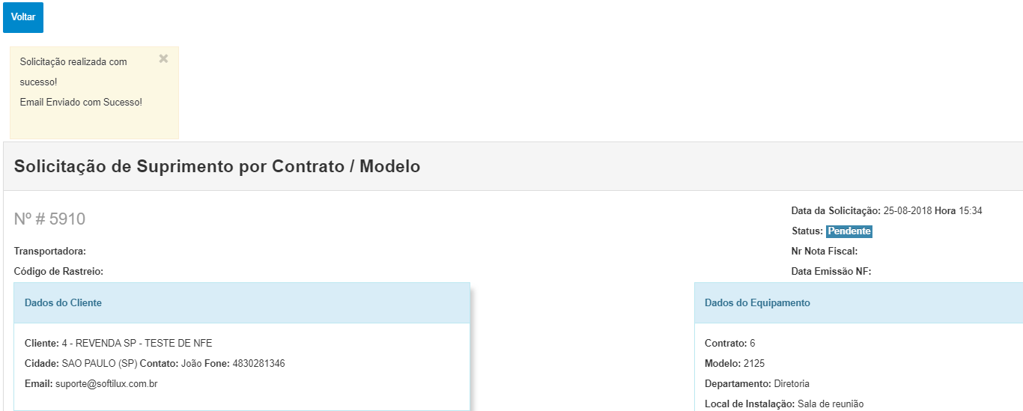

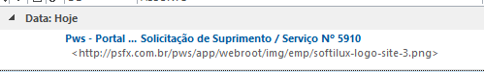
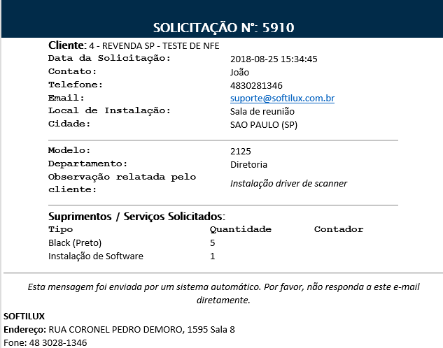

5.3 Acompanhar solicitações
Clique no ícone acompanhar solicitações ou pelo Dashboard na tela principal.
Caso necessário utilize o Filtro de Resultados, para localizar a solicitação.
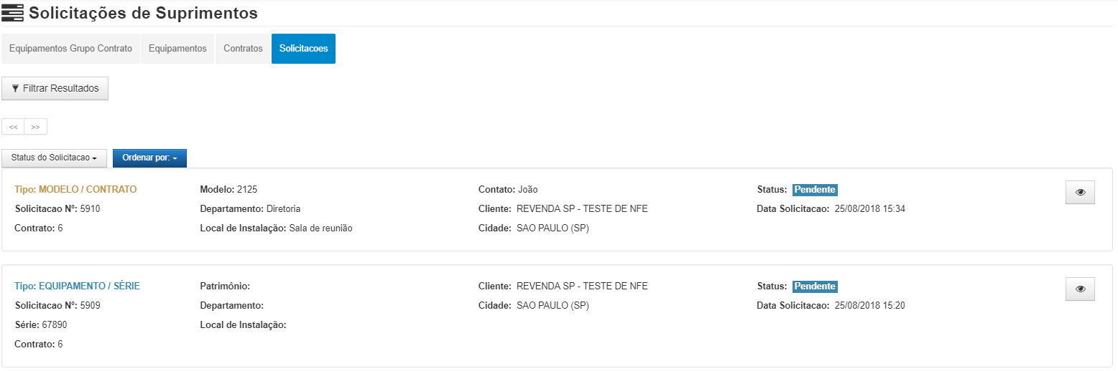
Filtro de pesquisa
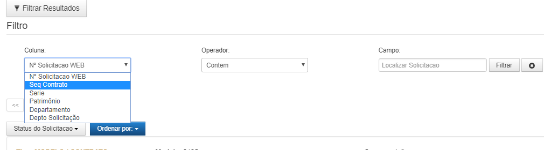

6. Formulário de Contato
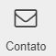
Contato é um formulário para o cliente enviar sugestões, dúvidas, reclamações ou fazer outras solicitações para a Revenda.
O solicitante receberá uma cópia do e-mail.
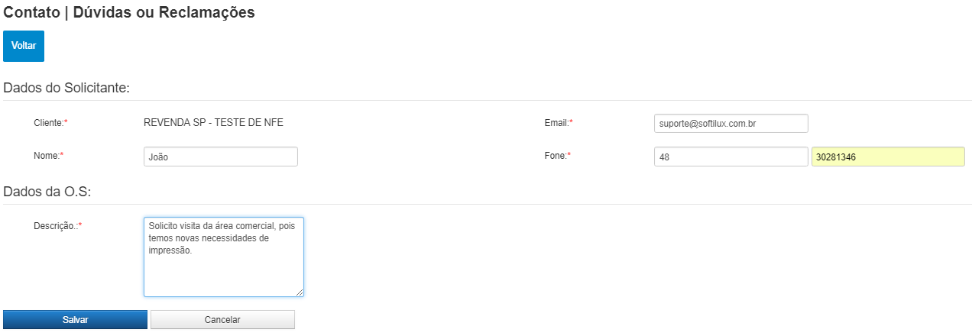

Nesta opção, o cliente também pode solicitar outros serviços, como:
Instalação de software: software de leitura/bilhetagem, Ged e Drivers, ou se preferir uma ordem de serviço.

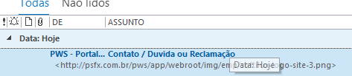
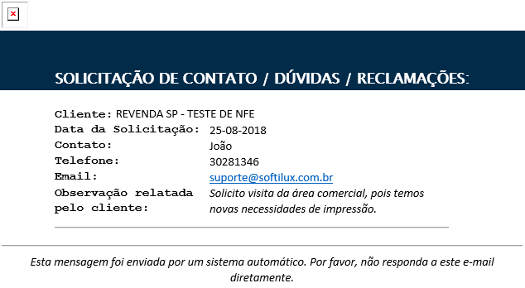

7. Relatórios
O sistema, além das consultas em tela, disponibiliza alguns relatórios para consulta.
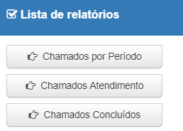

8. Faturamento
É possível visualizar baixar documentos relacionados ao faturamento, como:
Demonstrativo de faturamento
Faturas de locação
Boletos
Para acesso é necessário que a Revenda disponibilize estas informações. Quando estas informações são disponibilizadas, o cliente recebe uma notificação por e-mail de que os documentos estão disponíveis.
Clique no ícone 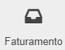, depois clique no link arquivos, selecione o(s) arquivo(s) e faça o download.
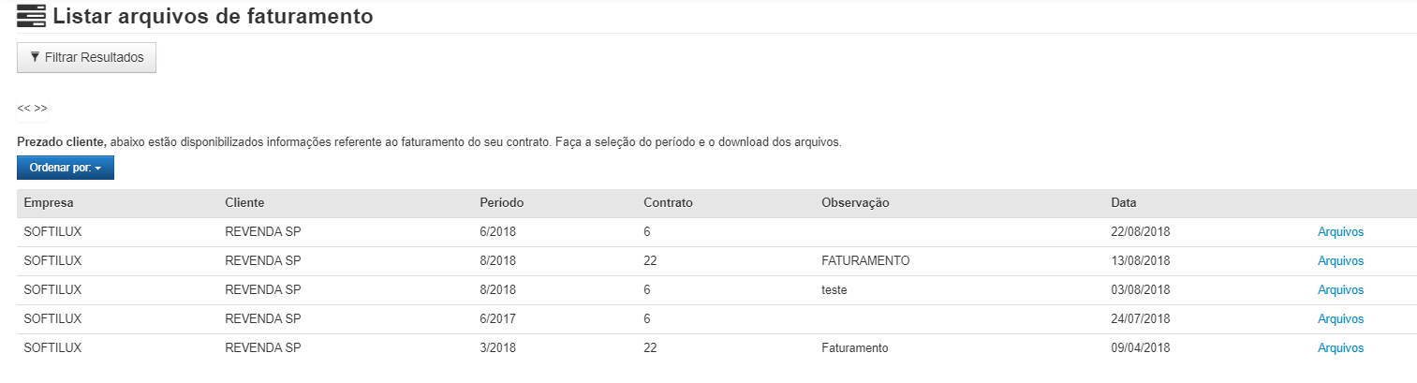

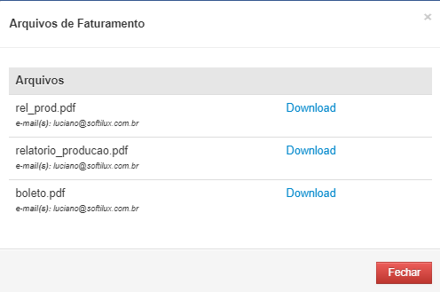
Notificação e-mail
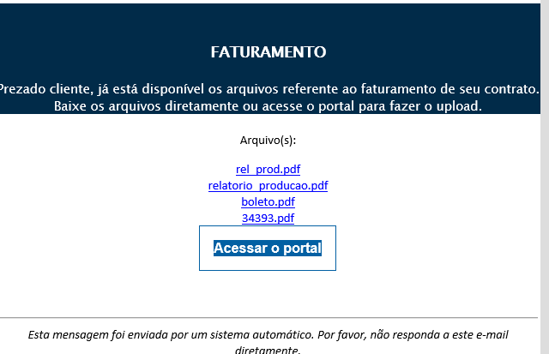
* Contudo, esta opção dependerá se a revenda disponibiliza esta opção.

9. Pesquisa de satisfação (em reformulação)
Quando um chamado técnico é atendido e encerrado pelo técnico, o cliente recebe uma notificação no e-mail informando o fechamento do chamado e outra notificação para que seja respondida uma breve pesquisa.
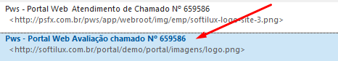
A pesquisa é baseada no conceito NPS (Net Promoter Score) e é de extrema importância para que a Revenda possa melhorar seus serviços.
Para saber mais sobre o NPS clique aqui.
Não é necessário fazer ao acesso ao portal, basta apenas clicar no link que será direcionado para a pesquisa.
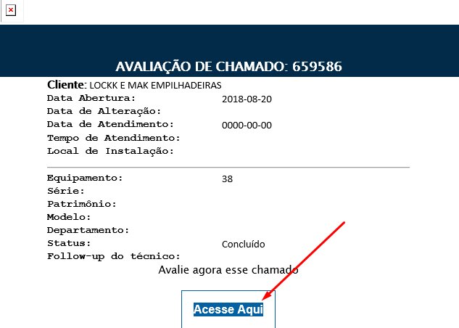
Informe a situação do chamado se foi resolvido (sim), parcial ou não resolvido.
Caso a opção seja Não ou Parcial, o sistema solicita que seja informado o motivo.
Dê uma nota para o atendimento de 1 a 10. Sendo 1 para totalmente insatisfeito e 10 plenamente satisfeito.
Se preferir inclua uma observação relacionado ao atendimento e clique em salvar.
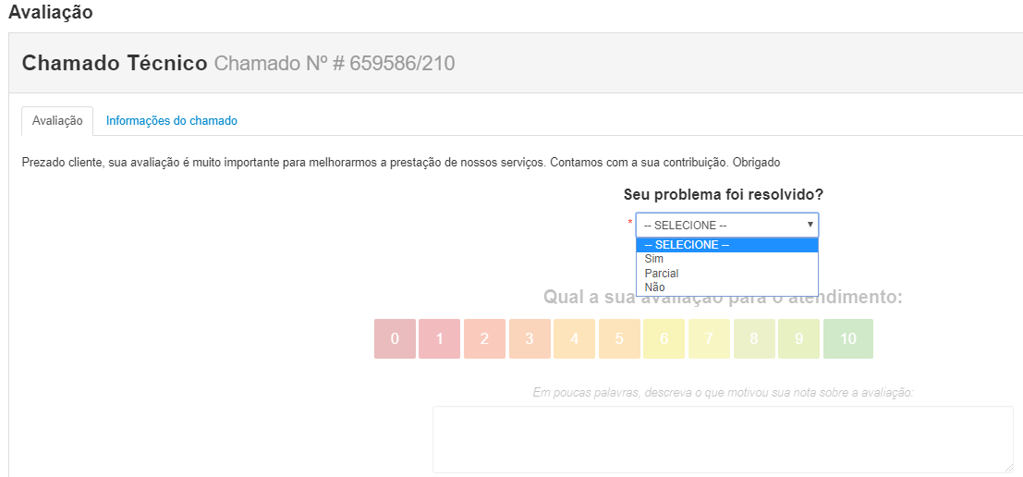

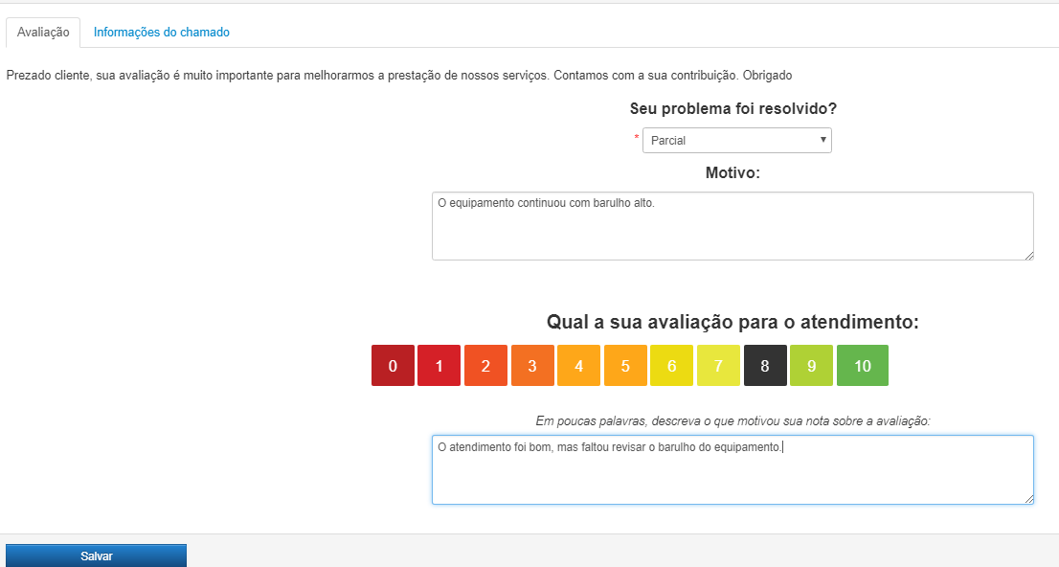

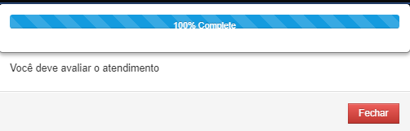

10. Dicas de navegação
Para empresas com mais de um CNPJ cadastrado, os usuários só podem ver informações de contratos, chamados, atendimentos das empresas em que foram vinculados no momento do cadastro.
Quando um usuário não localiza algum equipamento ou chamado, pode ser por este motivo. Desta forma peça para usuário verificar qual empresa ele está acessando.
Entre na tela principal do PWS, barra superior e mude a opção da empresa para todas.
O mesmo pode ocorrer para usuários do cliente, vinculados a várias cadastros de clientes, como matriz e filial.
Neste caso é preciso visualizar todos os cadastros, caso contrário ficará restrito a empresa que ele está vinculado no momento.
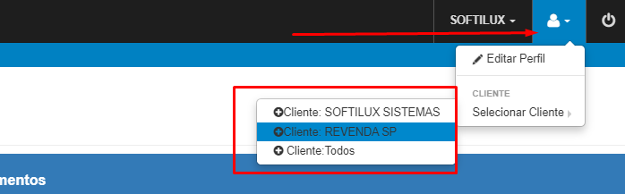
As ordens de serviço seguem uma ordem através de status:
A – Abertura
E – Despachado/Encaminhado para o técnico
M – Em atendimento
P – Pendente (pendente cliente/pendente revenda)
O - Concluído
* algumas funcionalidades deste manual podem não estar disponíveis de acordo com o perfil do usuário.

Contato e Suporte

